汇编第一次作业

CS1706袁杰威U201713321

1.1

A) 汇编明显是一个动作，指的是汇编程序****翻译加工****汇编源程序得到汇编目标程序的过程。

B) 汇编程序是指把汇编源程序翻译成汇编目的程序的语言加工程序.

C) 汇编源程序是指用汇编语言编写的程序.

1.3

指令指示器（EIP）中总是保存着下一条将要被CPU执行的偏移地址（EA），其值为该指令到所在段首址的字节距离.

程序运行时，EIP/IP的内容由微处理器硬件自动设置，不能供程序直接访问，但有些指令却可使其改变，如转移指令、子程序调用指令等.

1.6

1. 逻辑地址由**段基地址**+**偏移地址**两部分组成。其中偏移地址为存放在EIP/ESP或某一指示器之中，段基地址则是从描述符高速缓冲寄存器中的段描述符中得到
2. B)在32为保护方式下，16位的段寄存器中不再是保存段的开始地址，而是分成三部分，分别是特权级（0-1位）、TI（第二位）和描述符索引（3-15位）。段寄存器根据其中的描述索引符到GDT（全局描述符表）或者该任务的LDT（局部描述符表）中查找描述符。为了提高查找效率，每个段寄存器都对应了一个描述符高速缓冲寄存器，用来缓存段寄存器选择出来的段描述符

1.10

n = 8 时

1. [-3H]补 = 0FDH  
    b. [5BH]补 = 5BH  
    c. [-76H]补 = 8AH  
    d. [4CH]补 = 4CH

n = 16 时

1. [-69DAH]补 = 9626H  
    b. [-3E2DH]补 = 0C1D3H  
    c. [1AB6H]补 = 1AB6H  
    d. [-7231H]补 = 8DCFH

1.14

总体思路，先求补码，然后相加，溢出有两种情况：正数加正数得负数，负数加负数得正数。

(1) [x1]补 = 33H   [x2]补 = 5AH  
 [x1]补 + [x2]补 = 8DH  
 结果为****负号****，因此溢出了，两个正数相加变成负数了，但是无进位。  
 (2) [x1]补 = 0D7H   [x2]补 = 0A3H  
 [x1]补 + [x2]补 = 17AH = 7AH（去掉最高位）  
 结果为****正号****，因此溢出了，两个负数相加变成正数了，同时有进位。  
 (3) [x1]补 = 65H   [x2]补 = 0A3H  
 [x1]补 + [x2]补 = 108H = 8H（去掉最高位）  
 结果为****正号****，没有溢出，但是有进位。

**附加题：**

1. (AX) = 3456H
   1. PA＝0A0080H+0003H=0A0083H
   2. PA＝0A0080H+0FFFEH=0B007EH

3.

1. 通过总线接口部件，把将要执行的指令从主存中取出，送入指令排队机构中排队
2. 从指令预取队列中读出指令并译码，再送入译码指令队列排队供执行部件使用

4.

MOVE AX,0

MOVE BX,0

MAINP: CMP BX,100

JGE EXIT

ADD AX,BX

ADD BX,2

JMP MAINP

EXIT:

5.

A) 结果：3 41425678

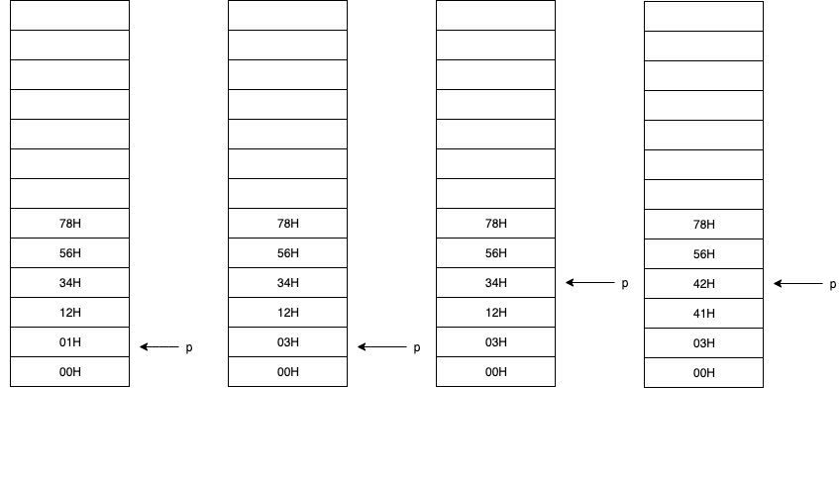

B) 运行结果：-2 -32768

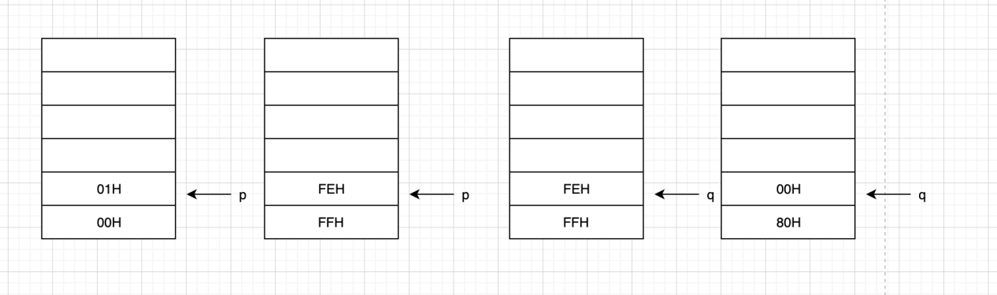

C) 运行结果： 5678 1234

a988 edcb